**FRILUFTSUKE HØSTEN 2020**

**SMÅMEIS**

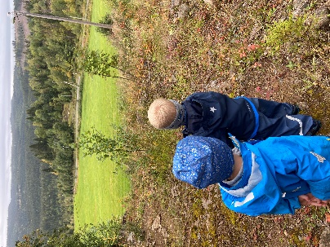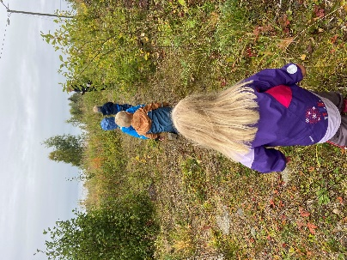MANDAG

Kropp, bevegelse, mat og helse

* opplever trivsel, glede og mestring ved allsidige bevegelseserfaringer, inne og ute, året rundt
* videreutvikler motoriske ferdigheter, kroppsbeherskelse, koordinasjon og fysiske egenskaper
* opplever å vurdere og mestre risikofylt lek gjennom kroppslige utfordringer
* blir trygge på egen kropp, får en positiv oppfatning av seg selv og blir kjent med egne følelser

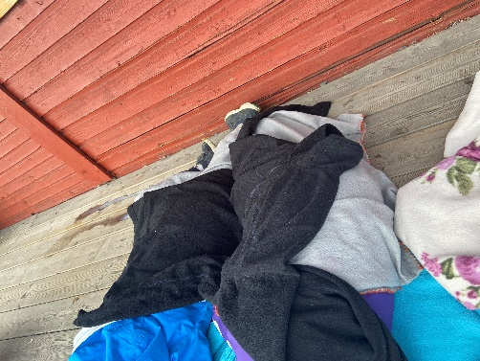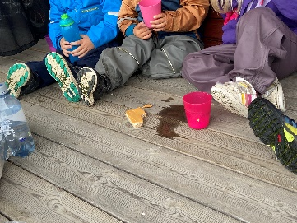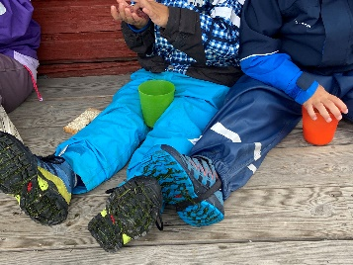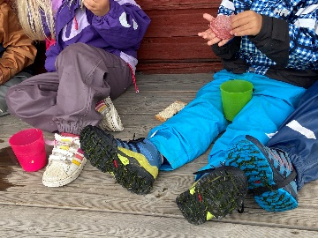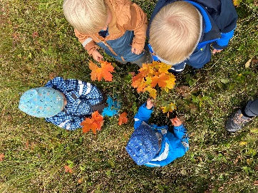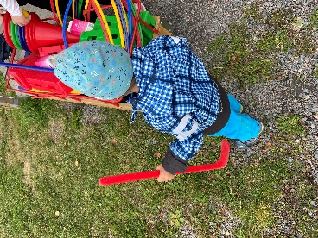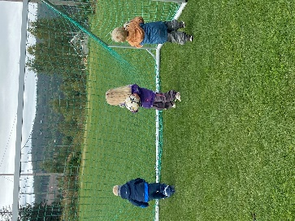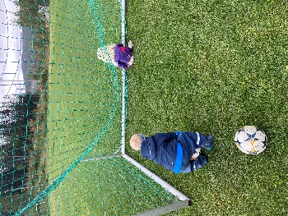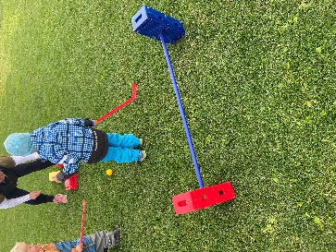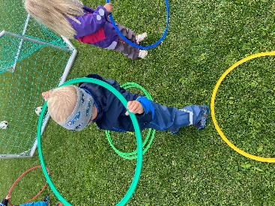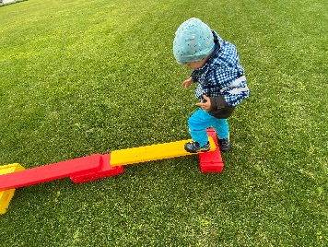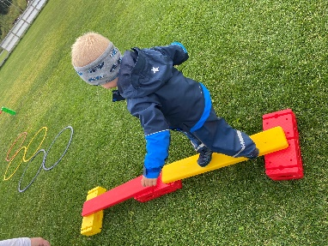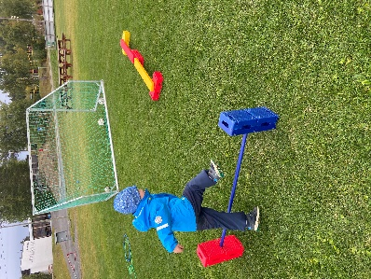

I dag gikk turen til fotball banen, Der har vi løpt mye, hatt hinderløype og sparket fotball, vi spiste lunch der også hadde vi hvilestund der også før vi gikk en tur i skogen og plukket blar til i morgen.

TIRSDAG

**Kunst, kultur og kreativitet**  
Opplevelser med kunst og kultur i barnehagen kan legge grunnlag for tilhørighet, deltakelse og eget skapende arbeid. I barnehagen skal barna få estetiske erfaringer med kunst og kultur i ulike former og organisert på måter som gir barna anledning til utforsking, fordypning og progresjon. Barna skal støttes i å være aktive og skape egne kunstneriske og kulturelle uttrykk. Barnehagen skal legge til rette for samhørighet og kreativitet ved å bidra til at barna får være sammen om å oppleve og skape kunstneriske og kulturelle uttrykk.

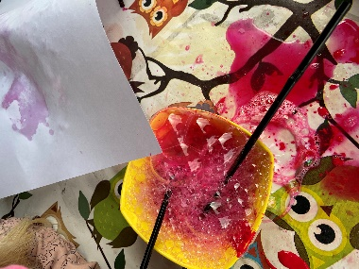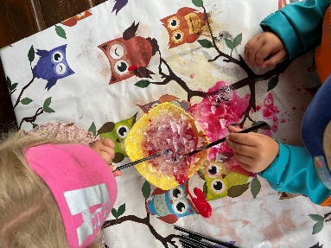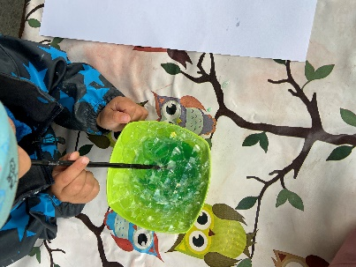

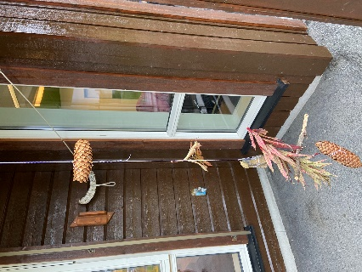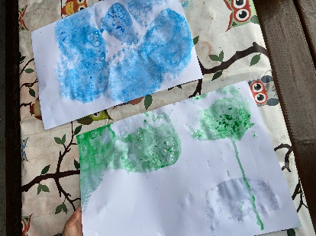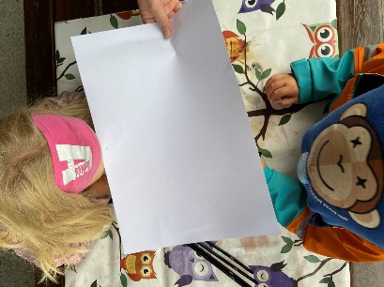

i dag har vi hatt aktiviteter ute i barnehagen med vi blåste bobler med maling i slik at det kom maling på arket noe som var veldig gøy 😊 syklet mye ute nå som vi hadde hele uteområde for oss selv 😊 noen ble med på tur for å plukke litt forskjellig for å lage uro i barnehagen 😊 vi spiste lakse wrap til lunch, etter det gikk vi inn på do også hadde vi hvilestund inne før vi gikk ut igjen.

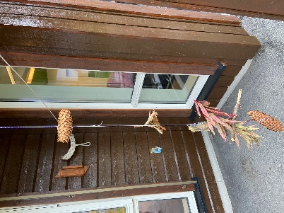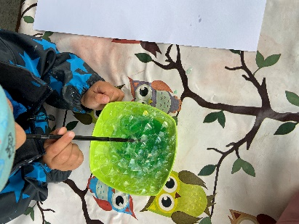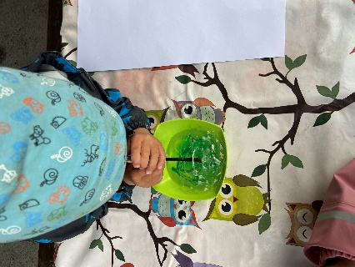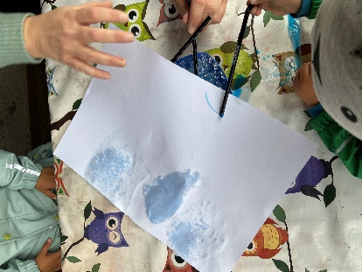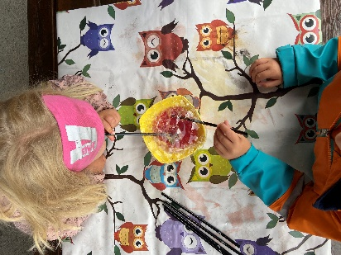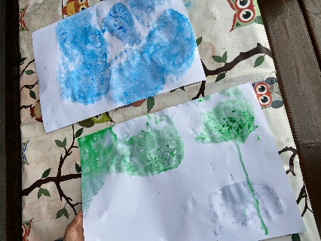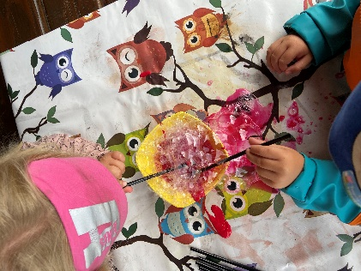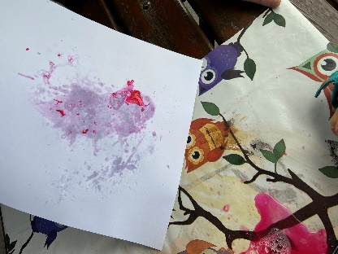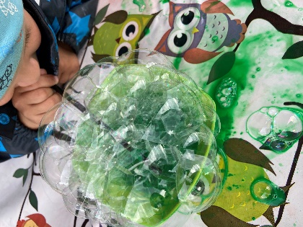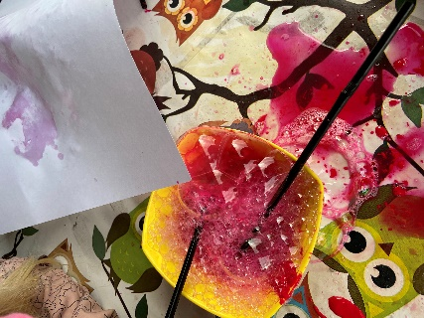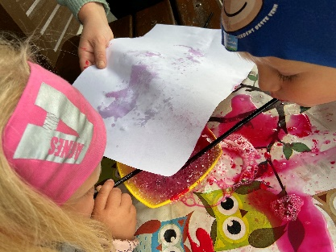ONSDAG

I dag har vi hatt aktiviteter ute i barnehagen med vi blåste bobler med maling i slik at det kom maling på arket noe som var veldig gøy . syklet mye ute nå som vi hadde hele uteområde for oss selv . noen ble med på tur for å plukke litt forskjellig for å lage uro i barnehagen . vi spiste lakse wrap til lunch, etter det gikk vi inn på do også hadde vi hvilestund inne før vi gikk ut igjen.

**Kunst, kultur og kreativitet**  
Opplevelser med kunst og kultur i barnehagen kan legge grunnlag for tilhørighet, deltakelse og eget skapende arbeid. I barnehagen skal barna få estetiske erfaringer med kunst og kultur i ulike former og organisert på måter som gir barna anledning til utforsking, fordypning og progresjon. Barna skal støttes i å være aktive og skape egne kunstneriske og kulturelle uttrykk. Barnehagen skal legge til rette for samhørighet og kreativitet ved å bidra til at barna får være sammen om å oppleve og skape kunstneriske og kulturelle uttrykk.

TORSDAG

Turmålet i dag var ugleskogen. Vi pakket med oss brød, pålegg, drikke og turglede og ruslet ned til skogen. Vi hadde lyst til å lage bål i dag også, men vi hadde ikke plass til ved så vi listet oss til Hakkebakkeskogen for å hente

Vi rakk å leke bittelitt før lunsj og litt etterpå også. Vi kikket etter ugler og vi tror vi fant huset deres langt oppi treet, der var det hull ihvertfall. Og dessuten er det så mye å se på og undersøke i skogen at vi var opptatt lenge. Vi har balansert på stokker og lekt at de er tog.

Etterpå var det tid for hvilestund, i hengekøye i dag også. Barna koser seg der, og noen sovner også. Det tar på å ha friluftsuke 😊

dag blir vi skogen til vi har spist ca 13.30 før vi går tilbake til barnehagen. Det er helt magisk her, nydelig temperatur er det også.😍

På turen opp igjen så vi på mauren som jobbet i tua si.

**Nærmiljø og samfunn**

Barnas medvirkning i barnehagens hverdagsliv legger grunnlaget for videre innsikt i og erfaring med deltakelse i et demokratisk samfunn. Gjennom utforsking, opplevelser og erfaringer skal barnehagen bidra til å gjøre barna kjent med eget nærmiljø, samfunnet og verden.

**Natur, miljø og teknologi**

Opplevelser og erfaringer i naturen kan fremme forståelse for naturens egenart og barnas vilje til å verne om naturressursene, bevare biologisk mangfold og bidra til bærekraftig utvikling. Barnehagen skal bidra til at barna blir glade i naturen og får erfaringer med naturen som fremmer evnen til å orientere seg og oppholde seg i naturen til ulike årstider.

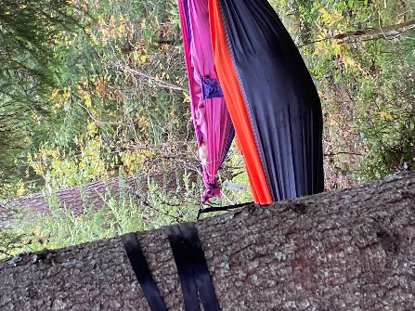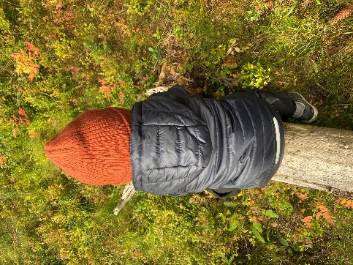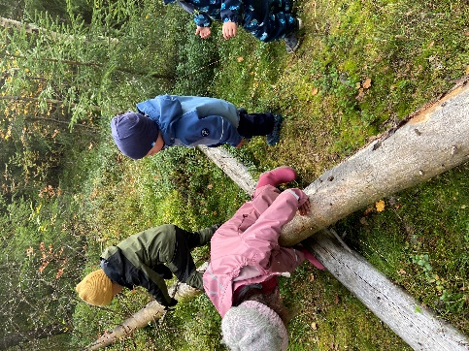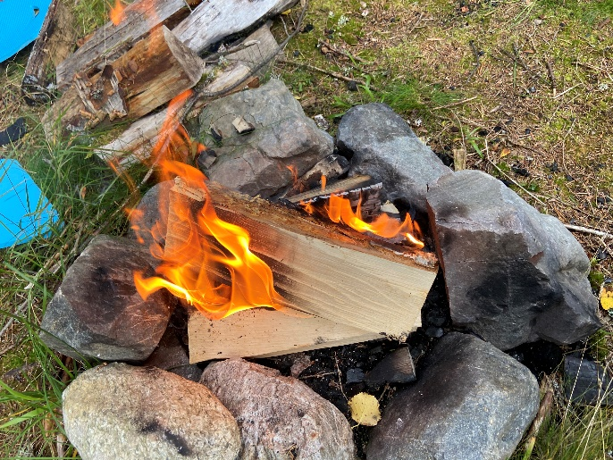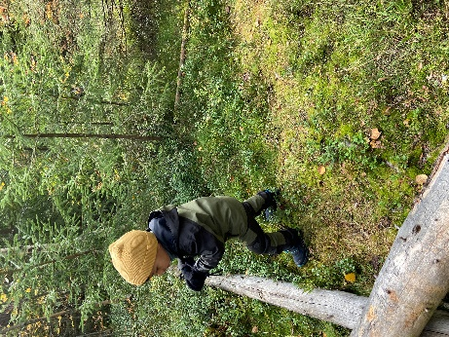

FREDAG

**Livsmestring og helse**

Barnehagen skal være et trygt og utfordrende sted der barna kan prøve ut ulike sider ved samspill, fellesskap og vennskap. Barna skal få støtte i å mestre motgang, håndtere utfordringer og bli kjent med egne og andres følelser. Barna skal ha mulighet til ro, hvile og avslapping i løpet av barnehagedagen.

**Antall, rom og form**

* erfarer størrelser i sine omgivelser og sammenligner disse
* bruker kroppen og sansene for å utvikle romforståelse
* undersøker og gjenkjenner egenskaper ved former og sorterer dem på forskjellige måter

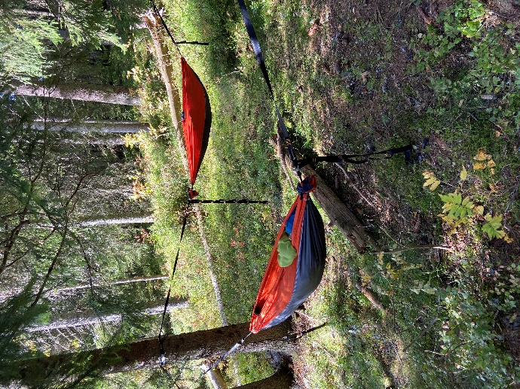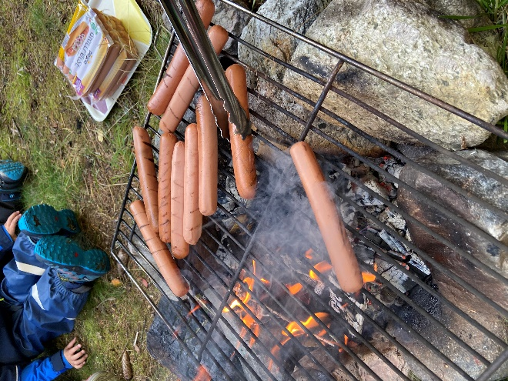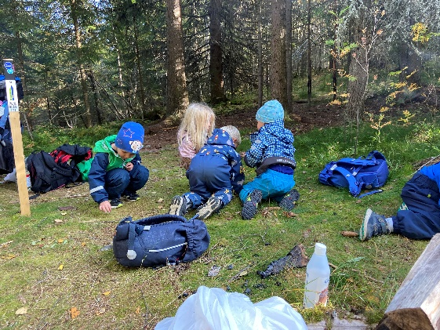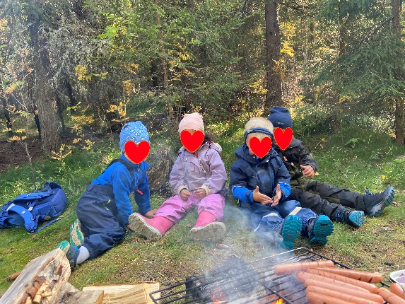

I dag har vi byttet ut gapahuken med Ugleskogen da denne plassen var veldig populær i går og vi ser at barna storkoser seg der, leker masse sammen og slapper mer av der. i dag har de brukt veltede busker som hester og noen av de var traktorer og biler, de har utforsket masse i skogen der vi har vært og undret seg om hvorfor de buskene har falt ned, vi grillet pølser til lunch og etter lunch lekte de litt før vi hadde hvilestund, i hvilestunden sovnet alle barna untatt et barn, vi ser at ute uka har tatt på og at de er slitne etter uka. Men vi ser også at alle barna har storkost seg og at vi har glade ute barn som liker å gå på tur, de leker, utforsker og koser seg på tur.

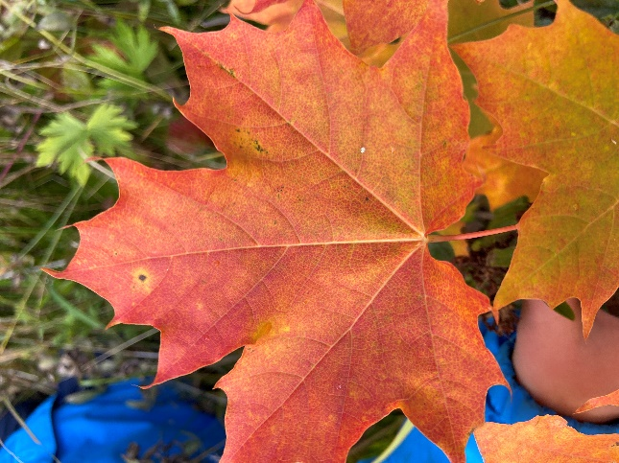EVALUERING

Uke 39 hadde vi ute uke der vi var på tur mandag på tur til fotball bana der vi hadde hinderløype og sparket fotball osv. tirdag var vi i barnehagen og laget boblemalerier, onsdag var vi i gapahuken på tur, torsdag var vi i ugle skogen og fredag i ugleskogen. I løpet av denne uka kunne vi konkludere med at vi har barn som er glad i å være ute og glad i å være på tur. Vi hadde glade ute barn hele uken og vi fikk se godt at de koste seg og lekte mye sammen. Fredag byttet vi tur mål fra gapahuken til ugleskogen da vi fikk se torsdag at de stor koste seg og vi hadde lyst til å gå tilbake dit ettersom barna ville det.

Denne uka kunne vi se at barna ble slitne av å være på tur og være mye ute i frisk luft så vi hadde hvilestund i hengekøyer hver dag og man sovnet hver dag. Etter hvilestunden merket vi at barna var med uthvilte og glade, var i full lek igjen nesten med en gang, konklusjon: glade ute barn trenger god mat og hvilestund.